NR REF. | OPIS PRODUKTU |  | ZDJĘCIE | ILOŚĆ SZTUK
 | Sale dydaktyczne WSE bud. D - s. 507, 512, 513
1 | Stół składany Flib  Mobilny stół konferencyjny, prostokątny z blatem uchylnym, o wymiarach: szerokość 1800mm, głębokość 800mm, wysokość 750mm  • Blat wykonany z płyty wiórowej obustronnie melaminowanej (MFC) o grubości 25mm o klasie higieniczności E1, oklejonej obrzeżem ABS grubości 2.0 mm.  • Stelaż stalowy malowany proszkowo / chromowany na 4 kółkach Ø65 mm, z których dwa wyposażone są w hamulec.  • Nogi z rury stalowej fi32x2.0mm w kształcie odwróconej litery „Y”, połączone poziomym wspornikiem wykonanym z półowalnej rury 50x25x2.0mm.  • Wspornik blatu wykonany z rury stalowej fi22x2.5mm  • Podparcie blatu obrotowe w kształcie trójzęba, z blokadą pozycji, montowane pod blatem.  • Blat uchylny w taki sposób, aby można było go ustawić poziomo i pionowo do sztaplowania bocznego.  • Wymagana możliwość połączenia zestawionych blatów tworzywowymi, uchylnymi łącznikami w sposób beznarzędziowy.  • Wymagana możliwość szybkiej rekonfiguracji układu stołów.  • Komplet 2 łączników wymagany na jedną krawędzi blatu.  • Kolorystyka: płyta meblowa i obrzeża do wyboru z wzornika producenta. Kolorystyka do wyboru przez Zamawiającego, przed podpisaniem umowy.  • Certyfikaty/Atesty, które należy złożyć wraz z ofertą :  Atest wytrzymałościowy zgodny z: PN-EN 15372:2016, PN-EN 1730:2013  Atest Higieniczny na cały mebel lub daną linię meblową (nie dopuszcza się atestów na same składowe mebla) |  | 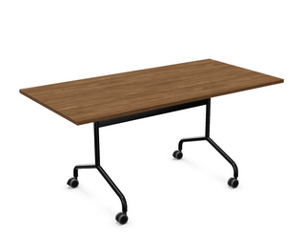 | Łącznie 20 szt.  w tym:  12 szt. chromowane  8 szt. malowane proszkowo
2 | Krzesło CafeVII  Krzesło stacjonarne na 4 nogach z drewnianym kubełkiem bez podłokietników:  Podstawowe wymiary mieszczące się w tolerancjach:  • Wysokość całkowita: 845 ± 7,0 mm  • Wysokość siedziska: 465 ± 5,0 mm  • Głębokość siedziska: 410 ± 3,0 mm  • Szerokość siedziska: 395 ± 3,0 mm  • Szerokość oparcia: 320 ± 3,0 mm  • Szerokość całkowita: 510 ± 10 mm  • Głębokość całkowita: 500 ± 10 mm  Budowa krzesła:  • Krzesło kawiarniane na 4 nogach bez podłokietników  • Siedzisko i oparcie kubełkowe, wykonane z profilowanej sklejki bukowej z tapicerowanymi nakładkami  • Siedzisko i oparcie: kubełek drewniany, bejcowany, wykonany z 8-warstwowej profilowanej sklejki bukowej, grubość 10.5 mm, z oparciem zwężającym się lekko od dołu ku górze.  • Krzesło posiada na przedniej części tapicerowane dwie oddzielne nakładki oparcia i siedziska, których szkielet wykonany jest z 4- warstwowej sklejki bukowej o grubości 4,5mm. Nakładki obłożone są pianką ciętą o gęstości 25kg/m3 i grubości 10mm.  • Rama krzesła stalowa, malowana proszkowo / chromowana składa się z 4 nóg, które wykonane są z dwóch oddzielnych giętych elementów z rury o przekroju Ø16x2.0mm zespawanych z płytą podstawy. Płyta z blachy o grubości 3mm, mocowana jest do kostki montażowej wykonanej z 12 mm sklejki pod siedziskiem Montaż za pomocą śrub do złącz gwintowanych.  • Rama posiada nasunięte na nogi pod siedziskiem, cztery dystanse z miękkiego tworzywa, które ograniczają uszkodzenie kubełka podczas sztaplowania oraz poprawiają komfort użytkowania.  • Rama malowana proszkowo / chromowana  • Wszystkie łączenia estetyczne.  • Nogi wyposażone w stopki tworzywowe zakończone filcem do twardych powierzchni.  • Możliwość sztaplowania max. 4 szt.  • Kolorystyka: z wzornika producenta. Kolorystyka do wyboru przez Zamawiającego, na etapie podpisywania umowy.  Certyfikaty/Atesty, które należy złożyć wraz z ofertą:  • Atest wytrzymałościowy zgodnie z normą: PN-EN 16139  • Oświadczenie Producenta o zgodności wyrobu z normą: PN- EN 16139, PN-EN 1022, PN-EN 1728 - przeprowadzone badania są równoważne testom na znak GS i zostały przeprowadzone po konsultacji z TÜV Rheinland.  Wymagana tkanina tapicerska o parametrach nie gorszych niż:  Skład: 100% poliester pochodzący z recyklingu poużytkowego (post-consumer)  Gramatura: 300 g/m2  Odporność na ścieranie: 100 000 cykli Martindale  Odporność na pilling: EN ISO 12945 – 2 (4-5)  Odporność barwy na światło: EN ISO 105-B02 (min. 5 –8)  Odporność barwy na tarcie: EN ISO 105-X12 (wet: 4 – 5/dry: 4 – 5)  Trudnozapalność: EN 1021 –1, EN 1021 – 2, Calif. Bull. 117E  Inne: EU Ecolabel certificate  OEKO-TEX® STANDARD 100 certificate |  | 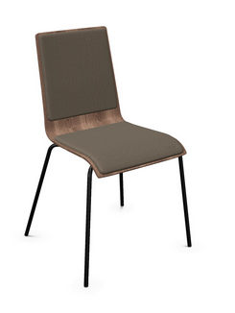 | Łącznie: 125 szt.  w tym:  80 szt. chromowane  45 szt. malowane proszkowo
3 | Krzesło stacjonarne na 4 nogach z drewnianym kubełkiem i podłokietnikami:  Podstawowe wymiary mieszczące się w tolerancjach:  • Wysokość całkowita: 845 ± 7,0 mm  • Wysokość siedziska: 465 ± 5,0 mm  • Głębokość siedziska: 410 ± 3,0 mm  • Szerokość siedziska: 395 ± 3,0 mm  • Szerokość oparcia: 320 ± 3,0 mm  • Szerokość całkowita: 555 ± 10 mm  • Głębokość całkowita: 500 ± 10 mm  Budowa krzesła:  • Krzesło kawiarniane na 4 nogach z podłokietnikami  • Siedzisko i oparcie kubełkowe, wykonane z profilowanej sklejki bukowej z tapicerowanymi nakładkami  • Siedzisko i oparcie: kubełek drewniany, bejcowany, wykonany z 8-warstwowej profilowanej sklejki bukowej, grubość 10.5 mm, z oparciem zwężającym się lekko od dołu ku górze.  • Krzesło posiada na przedniej części tapicerowane dwie oddzielne nakładki oparcia i siedziska, których szkielet wykonany jest z 4- warstwowej sklejki bukowej o grubości 4,5mm. Nakładki obłożone są pianką ciętą o gęstości 25kg/m3 i grubości 10mm.  • Rama krzesła stalowa, malowana proszkowo / chromowana składa się z 4 nóg, które wykonane są z dwóch oddzielnych giętych elementów z rury o przekroju Ø16x2.0mm zespawanych z płytą podstawy. Płyta z blachy o grubości 3mm, mocowana jest do kostki montażowej wykonanej z 12 mm sklejki pod siedziskiem Montaż za pomocą śrub do złącz gwintowanych.  • Rama posiada nasunięte na nogi pod siedziskiem, cztery dystanse z miękkiego tworzywa, które ograniczają uszkodzenie kubełka podczas sztaplowania oraz poprawiają komfort użytkowania.  • Krzesło posiada podłokietniki stałe, otwarte do przodu wykonane z rury stalowej, malowanej proszkowo / chromowanej fi18x2,5mm, zintegrowane z ramą. W tylnej części od dołu podłokietniki połączone są poprzeczką wzmacniającą wykonaną ze stalowego pręta fi10mm. Nakładki wykonane z 8-warstwowej sklejki bukowej o grubości 12mm, barwione na kolor zgodny z obowiązującym wzornikiem. Podłokietniki z możliwością podwieszenia krzesła na blacie biurka, posiadają od spodu zabezpieczenie w postaci ochronnych nakładek z tworzywa sztucznego.  • Widoczne końce podłokietników zakończone zaślepkami z tworzywa sztucznego.  • Wszystkie łączenia estetyczne.  • Nogi wyposażone w stopki tworzywowe zakończone filcem do twardych powierzchni.  • Kolorystyka: z wzornika producenta. Kolorystyka do wyboru przez Zamawiającego, na etapie podpisywania umowy.  Certyfikaty/Atesty, które należy złożyć wraz z ofertą :  • Atest wytrzymałościowy zgodnie z normą: PN-EN 16139  • Oświadczenie Producenta o zgodności wyrobu z normą: PN- EN 16139, PN-EN 1022, PN-EN 1728 - przeprowadzone badania są równoważne testom na znak GS i zostały przeprowadzone po konsultacji z TÜV Rheinland.  Wymagana tkanina tapicerska o parametrach nie gorszych niż:  Skład: 100% poliester pochodzący z recyklingu poużytkowego (post-consumer)  Gramatura: 300 g/m2  Odporność na ścieranie: 100 000 cykli Martindale  Odporność na pilling: EN ISO 12945 – 2 (4-5)  Odporność barwy na światło: EN ISO 105-B02 (min. 5 –8)  Odporność barwy na tarcie: EN ISO 105-X12 (wet: 4 – 5/dry: 4 – 5)  Trudnozapalność: EN 1021 –1, EN 1021 – 2, Calif. Bull. 117E  Inne: EU Ecolabel certificate  OEKO-TEX® STANDARD 100 certificate |  | 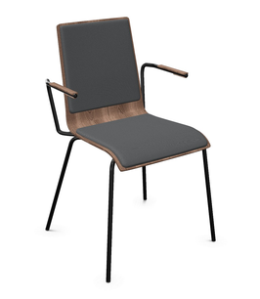 | Łącznie: 20 szt.  w tym:  12 szt. chromowane  8 szt. malowane proszkowo
4 | Szafa na wymiar  Szafa z drzwiami płytowymi uchylnymi o wymiarach: szerokość 500cm, głębokość 70cm, wysokość 150cm  Szafa powinna być wykonana z płyty wiórowej obustronnie laminowanej o klasie higieniczności E1, obrzeże ABS dobrane pod kolor płyty.  Korpus, front i wieniec dolny mają być wykonane z płyty grubości min. 18 mm, przy założeniu, że wszystkie elementy mają być wykonane z tej samej grubości płyty. Dla pleców, Zamawiający dopuszcza płytę hdf .  Szafa składa się z 6 modułów.  1 moduł 1 drzwiowy (z półkami)  2 moduły 2 drzwiowe (brak półek)  1 moduł 2 drzwiowy z półkami  1 moduł regał otwarty  Oraz 1 moduł 1 drzwiowy umożliwiający szybki dostęp do rewizji na ścianie bocznej – wycięcie odpowiedniego otworu w boku szafy (1 lub 2 mobilne półki powyżej rewizji)  Kolorystyka: z wzornika producenta. Kolorystyka do wyboru przez Zamawiającego, na etapie podpisywania umowy. |  | 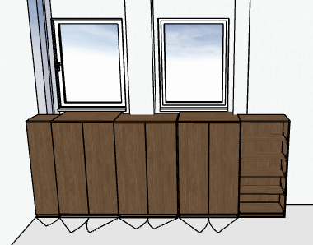 | 1 szt.
5 | Biurko prezydialne  • Blat biurka wykonany z płyty obustronnie melaminowanej (MFC) o klasie higieniczności E1, grubości 38 mm, oklejonej obrzeżem ABS grubości 2,0 mm.  Biurko otoczone wysokimi panelami wystającymi ponad blat biurka. Front panelu ozdobiony lamelami  Wymiary  Wysokość całkowita: 850 mm  Szerokość całkowita: 1500 mm  Głębokość całkowita: 700 mm  Grubość blatu: 38 mm  Podstawa: Panelowa  Stopki: Poziomujące (+10 mm)  Kolorystyka: z wzornika producenta. Kolorystyka do wyboru przez Zamawiającego, na etapie podpisywania umowy. |  | 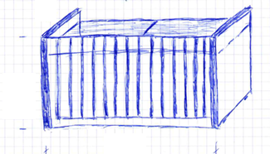 | 1 szt.
6 | Biurko prezydialne  • Blat biurka wykonany z płyty obustronnie melaminowanej (MFC) o klasie higieniczności E1, grubości 38 mm, oklejonej obrzeżem ABS grubości 2,0 mm.  Biurko złożone z 2 blatów po 150cm każdy, na środku noga wspierająca cofnięta od strony użytkownika o około 20cm.  Biurko otoczone wysokimi panelami wystającymi ponad blat biurka. Front panelu ozdobiony lamelami  Wymiary  Wysokość całkowita: 850 mm  Szerokość całkowita: 3000 mm  Głębokość całkowita: 700 mm  Grubość blatu: 38 mm  Podstawa: Panelowa  Stopki: Poziomujące (+10 mm)  Kolorystyka: z wzornika producenta. Kolorystyka do wyboru przez Zamawiającego, na etapie podpisywania umowy. |  | 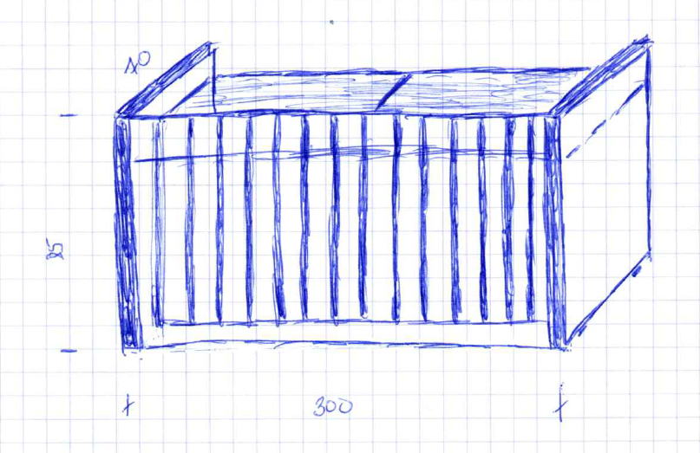 | 2 szt.
7 | Taboret do pianina  Ława fortepianowa o wyglądzie jasnego dębu  Kolor: jasny dąb (jasny dąb)  Pokrowiec welurowy czarny  Przykręcane nogi  wysokiej jakości mechanizm  regulowana wysokość: 48 - 56 cm  Powierzchnia siedziska: 53 cm X 31 cm  Ława fortepianowa Fame z czarnym welurowym obiciem  Ława z regulacją wysokości jest idealnym wyborem dla pianistów, którzy cenią sobie wygodę, trwałość i design. Obszernie wyściełane siedzisko, pokryte wysokiej jakości, wytrzymałym czarnym welurem, zapewnia przyjemne i wygodne siedzenie nawet podczas długich sesji grania.  Dzięki precyzyjnemu mechanizmowi regulacji wysokości, wysokość siedziska można łatwo ustawić w zakresie od 48 do 56 cm, umożliwiając muzykom o różnym wzroście znalezienie idealnej pozycji do gry. Przy szerokości siedziska 53 cm i głębokości 31 cm, PB-10C oferuje dużo miejsca i długotrwały komfort. |  | 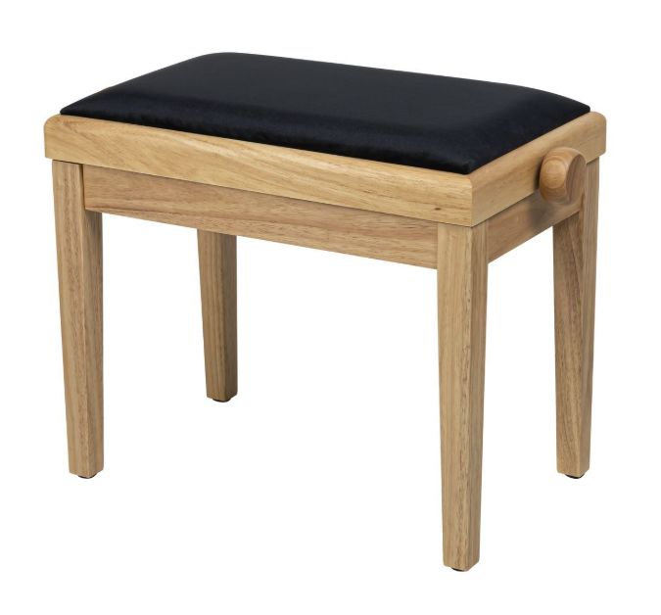 | 1 szt.
 |  | Biuro Obsługi Studenta – pokój nr 103
8 |  | szafa 160cm 4OH  Szafa z drzwiami przesuwnymi płytowymi o wymiarach: szerokość 1600 mm, głębokość 445 mm, wysokość 1545 mm.  Budowa:  • Szafa powinna być wykonana z płyty wiórowej obustronnie melaminowanej (MFC) o klasie higieniczności E1, obrzeże ABS 2,0mm dobrane pod kolor płyty.  • Korpus, front, ściana działowa i półki powinny być wykonane z płyty grubości 18 mm.  • Wieniec górny wykonany z płyty grubości min. 25 mm. Plecy (ściana tylna) wykonane z płyty HDF 2,5mm.  • Plecy powinny być wpuszczane w nafrezowane rowki na bokach i wieńcu. Top i korpus mają być ze sobą skręcone (nie klejone), umożliwiające wymianę każdego z elementów szafy.  • Szafa posiada przegrodę wykonaną z płyty wiórowej (MFC) o grubości 18mm, która tworzy pionowy podział na dwie przestrzenie.  • Każda z przestrzeni posiada trzy półki z możliwością ułożenia czterech rzędów segregatorów  • Półki z możliwością regulacji ułożenia w zakresie co najmniej +/- 32mm, wyposażone w system zapobiegający ich wypadnięciu lub wyszarpnięciu.  • Głębokość półek 350 mm, półki oklejone z każdej strony. Szafa powinna posiadać po trzy półki w każdej z przestrzeni.  • Wymagana możliwość ustawienia czterech rzędów segregatorów w każdej przestrzeni.  • Szafa posiada drzwi z płyty wiórowej o grubości 18mm z jednopunktowym zamkiem wpuszczanym i dwoma kluczami łamanym.  • Każde drzwi powinny być okute rolkami oraz uchwytami z tworzywa sztucznego, które umożliwiają przesuwanie się ich po prowadnicach.  • Prowadnice drzwi wykonane z tworzywa sztucznego, wpuszczane w nafrezowany rowek w wieńcu dolnym i górnym.  • Szafa posiada dwoje drzwi.  • Drzwi wyposażone w metalowy uchwyt, zabezpieczony galwanicznie lub malowany proszkowo, minimalna długość uchwytu ok.120 mm. Uchwyt mocowany pionowo na 2 śrubach.  • Korpus szafy posadowiony na cokole wykonanym z płyty wiórowej o grubości 18 mm, o wysokości 55 mm.  • Szafa wyposażona w metalowe stopki z możliwością regulacji poziomu od wewnątrz w zakresie ok. +15mm.  • Kolorystyka: płyta meblowa do wyboru min. 12 kolorów z wzornika producenta. Kolorystyka do wyboru przez Zamawiającego, przed podpisaniem umowy.  • Wymagane dodatkowe funkcje użytkowe:  System klucza matki.  • Wymagane dokumenty, które należy złożyć wraz z ofertą:  Certyfikat Bezpieczeństwa zgodny z: PN-EN 16121  Atest higieniczny na cały mebel lub daną linię meblową (nie dopuszcza się na atestów na same składowe mebla)  MATERIAL & RECYCLING PRODUCT PASSPORT, Zgodny z normą EN ISO 14021, Typ II | 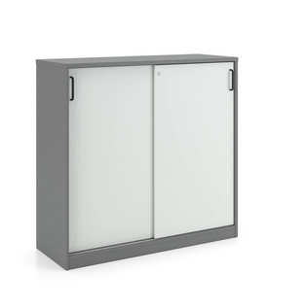 | 2 szt.
9 |  | nadstawka 160cm 2OH  Nadstawka z drzwiami przesuwnymi płytowymi o wymiarach: szerokość 1600 mm, głębokość 445 mm, wysokość 740 mm.  Budowa:  • Nadstawka powinna być wykonana z płyty wiórowej obustronnie melaminowanej (MFC) o klasie higieniczności E1, obrzeże ABS 2,0mm dobrane pod kolor płyty.  • Korpus, front, ściana działowa i półki powinny być wykonane z płyty grubości 18 mm.  • Wieniec górny wykonany z płyty grubości min. 25 mm. Plecy (ściana tylna) wykonane z płyty HDF 2,5mm.  • Plecy powinny być wpuszczane w nafrezowane rowki na bokach i wieńcu. Top i korpus mają być ze sobą skręcone (nie klejone), umożliwiające wymianę każdego z elementów szafy.  • Nadstawka posiada przegrodę wykonaną z płyty wiórowej (MFC) o grubości 18mm, która tworzy pionowy podział na dwie przestrzenie.  • Każda z przestrzeni posiada jedną półkę z możliwością ułożenia dwóch rzędów segregatorów  • Półki z możliwością regulacji ułożenia w zakresie co najmniej +/- 32mm, wyposażone w system zapobiegający ich wypadnięciu lub wyszarpnięciu.  • Głębokość półek 350 mm, półki oklejone z każdej strony. Nadstawka powinna posiadać po jednej półce w każdej z przestrzeni.  • Wymagana możliwość ustawienia dwóch rzędów segregatorów w każdej przestrzeni.  • Nadstawka posiada drzwi z płyty wiórowej o grubości 18mm z jednopunktowym zamkiem wpuszczanym i dwoma kluczami łamanym.  • Każde drzwi powinny być okute rolkami oraz uchwytami z tworzywa sztucznego, które umożliwiają przesuwanie się ich po prowadnicach.  • Prowadnice drzwi wykonane z tworzywa sztucznego, wpuszczane w nafrezowany rowek w wieńcu dolnym i górnym.  • Nadstawka posiada dwoje drzwi.  • Drzwi wyposażone w metalowy uchwyt, zabezpieczony galwanicznie lub malowany proszkowo, minimalna długość uchwytu ok.120 mm. Uchwyt mocowany pionowo na 2 śrubach.  • Kolorystyka: płyta meblowa do wyboru min. 12 kolorów z wzornika producenta. Kolorystyka do wyboru przez Zamawiającego, przed podpisaniem umowy.  • Wymagane dodatkowe funkcje użytkowe:  System klucza matki.  • Wymagane dokumenty, które należy złożyć wraz z ofertą:  Certyfikat Bezpieczeństwa zgodny z: PN-EN 16121  Atest higieniczny na cały mebel lub daną linię meblową (nie dopuszcza się na atestów na same składowe mebla)  MATERIAL & RECYCLING PRODUCT PASSPORT, Zgodny z normą EN ISO 14021, Typ II | 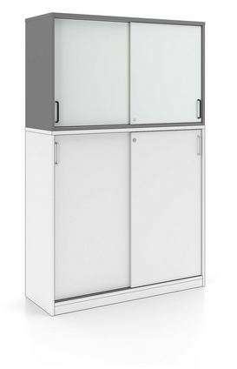 | 2 szt.
10 |  | szafa 120cm 4OH  Szafa z drzwiami przesuwnymi płytowymi o wymiarach: szerokość 1200 mm, głębokość 445 mm, wysokość 1545 mm.  Budowa:  • Szafa powinna być wykonana z płyty wiórowej obustronnie melaminowanej (MFC) o klasie higieniczności E1, obrzeże ABS 2,0mm dobrane pod kolor płyty.  • Korpus, front, ściana działowa i półki powinny być wykonane z płyty grubości 18 mm.  • Wieniec górny wykonany z płyty grubości min. 25 mm. Plecy (ściana tylna) wykonane z płyty HDF 2,5mm.  • Plecy powinny być wpuszczane w nafrezowane rowki na bokach i wieńcu. Top i korpus mają być ze sobą skręcone (nie klejone), umożliwiające wymianę każdego z elementów szafy.  • Szafa posiada przegrodę wykonaną z płyty wiórowej (MFC) o grubości 18mm, która tworzy pionowy podział na dwie przestrzenie.  • Każda z przestrzeni posiada trzy półki z możliwością ułożenia czterech rzędów segregatorów  • Półki z możliwością regulacji ułożenia w zakresie co najmniej +/- 32mm, wyposażone w system zapobiegający ich wypadnięciu lub wyszarpnięciu.  • Głębokość półek 350 mm, półki oklejone z każdej strony. Szafa powinna posiadać po trzy półki w każdej z przestrzeni.  • Wymagana możliwość ustawienia czterech rzędów segregatorów w każdej przestrzeni.  • Szafa posiada drzwi z płyty wiórowej o grubości 18mm z jednopunktowym zamkiem wpuszczanym i dwoma kluczami łamanym.  • Każde drzwi powinny być okute rolkami oraz uchwytami z tworzywa sztucznego, które umożliwiają przesuwanie się ich po prowadnicach.  • Prowadnice drzwi wykonane z tworzywa sztucznego, wpuszczane w nafrezowany rowek w wieńcu dolnym i górnym.  • Szafa posiada dwoje drzwi.  • Drzwi wyposażone w metalowy uchwyt, zabezpieczony galwanicznie lub malowany proszkowo, minimalna długość uchwytu ok.120 mm. Uchwyt mocowany pionowo na 2 śrubach.  • Korpus szafy posadowiony na cokole wykonanym z płyty wiórowej o grubości 18 mm, o wysokości 55 mm.  • Szafa wyposażona w metalowe stopki z możliwością regulacji poziomu od wewnątrz w zakresie ok. +15mm.  • Kolorystyka: płyta meblowa do wyboru min. 12 kolorów z wzornika producenta. Kolorystyka do wyboru przez Zamawiającego, przed podpisaniem umowy.  • Wymagane dodatkowe funkcje użytkowe:  System klucza matki.  • Wymagane dokumenty, które należy złożyć wraz z ofertą:  Certyfikat Bezpieczeństwa zgodny z: PN-EN 16121  Atest higieniczny na cały mebel lub daną linię meblową (nie dopuszcza się na atestów na same składowe mebla)  MATERIAL & RECYCLING PRODUCT PASSPORT, Zgodny z normą EN ISO 14021, Typ II |  | 1 szt.
11 |  | nadstawka 120cm 2OH  Nadstawka z drzwiami przesuwnymi płytowymi o wymiarach: szerokość 1200 mm, głębokość 445 mm, wysokość 740 mm.  Budowa:  • Nadstawka powinna być wykonana z płyty wiórowej obustronnie melaminowanej (MFC) o klasie higieniczności E1, obrzeże ABS 2,0mm dobrane pod kolor płyty.  • Korpus, front, ściana działowa i półki powinny być wykonane z płyty grubości 18 mm.  • Wieniec górny wykonany z płyty grubości min. 25 mm. Plecy (ściana tylna) wykonane z płyty HDF 2,5mm.  • Plecy powinny być wpuszczane w nafrezowane rowki na bokach i wieńcu. Top i korpus mają być ze sobą skręcone (nie klejone), umożliwiające wymianę każdego z elementów szafy.  • Nadstawka posiada przegrodę wykonaną z płyty wiórowej (MFC) o grubości 18mm, która tworzy pionowy podział na dwie przestrzenie.  • Każda z przestrzeni posiada jedną półkę z możliwością ułożenia dwóch rzędów segregatorów  • Półki z możliwością regulacji ułożenia w zakresie co najmniej +/- 32mm, wyposażone w system zapobiegający ich wypadnięciu lub wyszarpnięciu.  • Głębokość półek 350 mm, półki oklejone z każdej strony. Nadstawka powinna posiadać po jednej półce w każdej z przestrzeni.  • Wymagana możliwość ustawienia dwóch rzędów segregatorów w każdej przestrzeni.  • Nadstawka posiada drzwi z płyty wiórowej o grubości 18mm z jednopunktowym zamkiem wpuszczanym i dwoma kluczami łamanym.  • Każde drzwi powinny być okute rolkami oraz uchwytami z tworzywa sztucznego, które umożliwiają przesuwanie się ich po prowadnicach.  • Prowadnice drzwi wykonane z tworzywa sztucznego, wpuszczane w nafrezowany rowek w wieńcu dolnym i górnym.  • Nadstawka posiada dwoje drzwi.  • Drzwi wyposażone w metalowy uchwyt, zabezpieczony galwanicznie lub malowany proszkowo, minimalna długość uchwytu ok.120 mm. Uchwyt mocowany pionowo na 2 śrubach.  • Kolorystyka: płyta meblowa do wyboru min. 12 kolorów z wzornika producenta. Kolorystyka do wyboru przez Zamawiającego, przed podpisaniem umowy.  • Wymagane dodatkowe funkcje użytkowe:  System klucza matki.  • Wymagane dokumenty, które należy złożyć wraz z ofertą:  Certyfikat Bezpieczeństwa zgodny z: PN-EN 16121  Atest higieniczny na cały mebel lub daną linię meblową (nie dopuszcza się na atestów na same składowe mebla)  MATERIAL & RECYCLING PRODUCT PASSPORT, Zgodny z normą EN ISO 14021, Typ II |  | 1 szt.
12 |  | szafa aktowo-obraniowa 6OH z lustrem  Szafa ubraniowa z drzwiami płytowymi uchylnymi o wymiarach: szerokość 800 mm, głębokość 445 mm, wysokość 2225 mm  • Szafa powinna być wykonana z płyty wiórowej obustronnie melaminowanej o klasie higieniczności E1, obrzeże ABS o grubości 2.0mm dobrane pod kolor płyty.  • Korpus i front powinny być wykonane z płyty grubości min. 18 mm, przy założeniu, że wszystkie elementy są wykonane z tej samej grubości płyty. Wieniec górny wykonany z płyty o grubości 25 mm, plecy z płyty 12mm. Plecy powinny być wpuszczane w nafrezowane rowki na bokach i wieńcu. Top i korpus powinny być ze sobą skręcone (nie klejone), umożliwiające wymianę każdego z elementów szafy.  • Szafa posiada jedną półkę o głębokości 350 mm, pod którą przykręcony jest wysuwany metalowy, chromowany wieszak na ubrania.  • Półka ma możliwość regulacji położenia +/- 32mm.  • Szafa ma być wyposażona w 4 zawiasy na skrzydło. Drzwi posiadają kąt rozwarcia do 110st.  • Jedne drzwi mają być wyposażone w listwę przymykową z tworzywa sztucznego.  • Drzwi wyposażone w system cichego domyku  • Każde drzwi wyposażone w metalowy uchwyt, zabezpieczony galwanicznie lub malowany proszkowo, minimalna długość uchwytu 120mm, mocowany na 2 śrubach.  • Zamek baskwilowy min. dwupunktowy  • Korpus szafy posadowiony na cokole wykonanym z płyty meblowej o grubości 18 mm, o wysokości 55 mm.  • Szafa wyposażona w metalowe stopki z możliwością regulacji poziomu od wewnątrz w zakresie min. +10mm.  • Kolorystyka: płyta meblowa - do wyboru z wzornika producenta. Kolorystyka do wyboru przez Zamawiającego, przed podpisaniem umowy.  Na drzwiach od wewnątrz wklejone lustro  • Wymagane dodatkowe funkcje użytkowe:  System klucza matki  Wymagane dokumenty, które należy złożyć wraz z ofertą :  • Certyfikat zgodny z: PN-EN 16121  • Atest Higieniczny na cały mebel lub daną linię meblową (nie dopuszcza się atestów na same składowe mebla) | 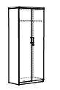 | 1 szt.
13 |  | szafka pod drukarkę  Szafa z drzwiami płytowymi uchylnymi o wymiarach: szerokość 80cm, głębokość 44,5cm, wysokość 82,5cm  Szafa powinna być wykonana z płyty wiórowej obustronnie laminowanej o klasie higieniczności E1, obrzeże ABS dobrane pod kolor płyty.  Korpus, front i wieniec dolny mają być wykonane z płyty grubości min. 18 mm, przy założeniu, że wszystkie elementy mają być wykonane z tej samej grubości płyty. Top wykonany z płyty gr.25mm. Dla pleców, Zamawiający dopuszcza płytę hdf . Plecy muszą być wpuszczane w nafrezowane rowki na bokach i wieńcu. Top i korpus mają być ze sobą skręcone (nie klejone), umożliwiające wymianę każdego z elementów szafy. Wieniec górny wykonany z płyty grubości 25mm.  Półki wykonane z płyty grubości min. 18 mm z możliwością regulacji w 5 pozycjach, co min. 32 mm, wyposażone w system zapobiegający ich wypadnięciu lub wyszarpnięciu, głębokość półki min. 350 mm, półka oklejona z każdej strony. Szafa musi posiadać min. 1 półki/ 2 przestrzenie segregatorowe.  Szafa ma być wyposażona w min. 2 zawiasy na skrzydło drzwi, posiadające kąt rozwarcia do 110st. Jedne drzwi wyposażone w listwę przymykową.  Każde drzwi wyposażone w metalowy uchwyt, zabezpieczony galwanicznie, minimalna długość uchwytu 120mm, mocowany na 2 śrubach.  Zamek z dwoma kluczami łamanymi.  Szafa na cokole wysokości 55mm. Szafa wyposażona w stopki z możliwością regulacji poziomu od wewnątrz w zakresie minimum +15mm .  Kolorystyka: płyta meblowa - do wyboru min. 12 kolorów z wzornika producenta. Kolorystyka do wyboru przez Zamawiającego, przed podpisaniem umowy.  Wymagane dokumenty, które należy złożyć wraz z ofertą:  o certyfikat zgodności wg normy EN 16121  o atest higieniczny na cały mebel lub daną linię meblową (nie dopuszcza się na atestów na same składowe mebla) | 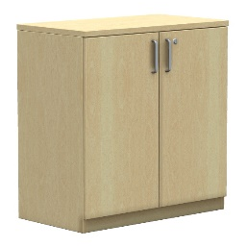 | 1 szt.
14 |  | szafa combi 4OH  Szafa aktowa częściowo otwarta z drzwiami płytowymi uchylnymi o wymiarach: szerokość 800 mm, głębokość 445 mm, wysokość 1545mm  • Szafa zamykana drzwiami uchylnymi do wysokości 3OH, powyżej część otwarta, jako regał 1OH, wykonana jako jedna bryła , tak by część otwarta była zintegrowana z częścią zamkniętą.  • Szafa powinna być wykonana z płyty wiórowej obustronnie melaminowanej (MFC) o klasie higieniczności E1, krawędzie oklejone obrzeżem ABS o grubości 2,0mm dobranym pod kolor płyty.  • Korpus, front i drzwi wykonane z płyty grubości min. 18 mm, przy założeniu, że wszystkie elementy mają być wykonane z tej samej grubości płyty. Wieniec górny wykonany z płyty grubości 25 mm, plecy z płyty HDF grubości 2,5 mm. Plecy powinny być wpuszczane w nafrezowane rowki na bokach i wieńcu. Top i korpus są ze sobą skręcone (nie klejone), umożliwiające wymianę każdego z elementów szafy.  • Półki wykonane z płyty grubości min.18 mm z możliwością regulacji ułożenia w zakresie co najmniej +/- 32mm, wyposażone w system zapobiegający ich wypadnięciu lub wyszarpnięciu, głębokość półki 350 mm, półka oklejona z każdej strony. Szafa powinna posiadać łącznie 3 półki, przy czym 1 w przestrzeni otwartej i 2 w zamkniętej mają możliwość regulacji wysokości.  • Wymagana możliwość ustawienia łącznie 4 rzędów segregatorów.  • Szafa powinna być wyposażona w 2 zawiasy na skrzydło drzwi posiadające kąt rozwarcia do 110°  • Jedne drzwi wyposażone w listwę przymykową z tworzywa sztucznego.  • Każde drzwi wyposażone w metalowy uchwyt, zabezpieczony galwanicznie lub malowany proszkowo, minimalna długość uchwytu 120mm, mocowany na 2 śrubach.  • Zamek punktowy z dwoma kluczami łamanymi.  • Szafa posadowiona na cokole wykonanym z płyty meblowej o grubości min. 18 mm, o wysokości 55 mm.  • Szafa wyposażona w metalowe stopki z możliwością regulacji poziomu od wewnątrz w zakresie ok. 15mm.  • Kolorystyka: płyta meblowa do wyboru z wzornika producenta. Kolorystyka do wyboru przez Zamawiającego, przed podpisaniem umowy.  • Wymagane dodatkowe funkcje użytkowe:  System klucza matki  • Wymagane dokumenty, które należy złożyć wraz z ofertą:  Certyfikat zgodny z normą: EN 16121  Atest Higieniczny na cały mebel lub daną linię meblową (nie dopuszcza się na atestów na same składowe mebla) | 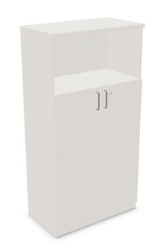 | 1 szt.
15 |  | szafa 60cm  Szafa z drzwiami płytowymi uchylnymi o wymiarach: szerokość 60cm, głębokość 44,5cm, wysokość 82,5cm  Szafa powinna być wykonana z płyty wiórowej obustronnie laminowanej o klasie higieniczności E1, obrzeże ABS dobrane pod kolor płyty.  Korpus, front i wieniec dolny mają być wykonane z płyty grubości min. 18 mm, przy założeniu, że wszystkie elementy mają być wykonane z tej samej grubości płyty. Top wykonany z płyty gr.25mm. Dla pleców, Zamawiający dopuszcza płytę hdf . Plecy muszą być wpuszczane w nafrezowane rowki na bokach i wieńcu. Top i korpus mają być ze sobą skręcone (nie klejone), umożliwiające wymianę każdego z elementów szafy. Wieniec górny wykonany z płyty grubości 25mm.  Półki wykonane z płyty grubości min. 18 mm z możliwością regulacji w 5 pozycjach, co min. 32 mm, wyposażone w system zapobiegający ich wypadnięciu lub wyszarpnięciu, głębokość półki min. 350 mm, półka oklejona z każdej strony. Szafa musi posiadać min. 1 półki/ 2 przestrzenie segregatorowe.  Szafa ma być wyposażona w min. 2 zawiasy na skrzydło drzwi, posiadające kąt rozwarcia do 110st.  Drzwi wyposażone w metalowy uchwyt, zabezpieczony galwanicznie, minimalna długość uchwytu 120mm, mocowany na 2 śrubach.  Zamek z dwoma kluczami łamanymi.  Szafa na cokole wysokości 55mm. Szafa wyposażona w stopki z możliwością regulacji poziomu od wewnątrz w zakresie minimum +15mm .  Kolorystyka: płyta meblowa - do wyboru min. 12 kolorów z wzornika producenta. Kolorystyka do wyboru przez Zamawiającego, przed podpisaniem umowy.  Wymagane dokumenty, które należy złożyć wraz z ofertą :  o certyfikat zgodności wg normy EN 16121  o atest higieniczny na cały mebel lub daną linię meblową (nie dopuszcza się na atestów na same składowe mebla) | 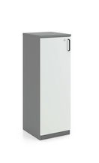 | 1 szt.
16 |  | biurko 160x60 z kanałem kablowym z panelem dolnym  Biurko prostokątne na 4 nogach, o wymiarach: szerokość: 1600mm, głębokość 600 mm, wysokość stała:740 mm + panel dolny.  • Blat: wykonany z płyty obustronnie melaminowanej MFC o klasie higieniczności E1, grubości 25 mm, oklejonej obrzeżem ABS o grubości 2 mm, w kolorze blatu.  • Stelaż biurka metalowy, malowany proszkowo. Rama wykonana z belki stalowej o przekroju 20x40 mocowana fabrycznie do blatu. Rama nie spawana.  • Podstawa: 4 nogi metalowe, malowane proszkowo w kolorze analogicznie jak rama, wykonane z profili zamkniętych, o przekroju 50x50 mm. Nogi powinny posiadać stopki pozwalające na manualną regulację poziomu + 10mm. Nogi powinny być montowane do ramy za pomocą śrub i odlewanych trójkątnych łączników, które umożliwiają łatwy montaż i demontaż biurka.  • Kolorystyka: płyta meblowa - do wyboru z wzornika producenta. Dla podstawy – wymagana możliwość wyboru koloru min. białego, czarnego, alu lub wersji chromowanej. Kolorystyka do wyboru przez Zamawiającego, przed podpisaniem umowy.  • Biurko wyposażone w panel frontowy dolny.  • Panel wykonany z płyty obustronnie melaminowanej (MFC), o klasie higieniczności E1, grubości 18mm, oklejonej obrzeżem ABS grubości 2,0 mm, w kolorze płyty.  • Szerokość dopasowana do szerokości biurka. Montaż między nogami i blatem stołu.  • Wysokość: 340 mm  • Szerokość całkowita panelu: 1460 mm  • Panel montowany za pomocą trzech metalowych uchwytów do ramy biurka. Nie dopuszcza się montażu „na ostro” bezpośrednio do blatu biurka.  • Każdy uchwyt powinien posiadać możliwość regulacji pionowej z użyciem np. klucza imbusowego.  • Kolorystyka: płyta meblowa - do wyboru z wzornika producenta. Metalowe uchwyty – do wyboru min. kolory czarny (RAL 9005), biały (RAL 9016). Kolorystyka do wyboru przez Zamawiającego, przed podpisaniem umowy.  • Wymagane dodatkowe funkcje użytkowe:  Zamawiający wymaga, aby biurko miało opcjonalnie możliwość zamontowania przelotu na okablowanie. Przelotka powinna być wykonana z tworzywa sztucznego.  • Kolorystyka: płyta meblowa do wyboru z wzornika producenta. Kolorystyka do wyboru przez Zamawiającego, przed podpisaniem umowy.  • Wymagane dokumenty, które należy złożyć wraz z ofertą:  Atest higieniczny na cały mebel lub daną linię meblową (nie dopuszcza się na atestów na same składowe mebla)  MATERIAL & RECYCLING PRODUCT PASSPORT, Zgodny z normą EN ISO 14021, Typ II | 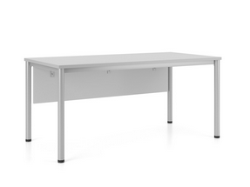 | 2 szt.
17 |  | lada dostawka  Lada recepcyjna moduł prosty o wymiarach: głębokość: 600mm, szerokość: 600mm, wysokość: 1120 mm, wysokość blatu roboczego: 740 mm.  Budowa:  • Konstrukcja nośna lady, blat górny i blat roboczy powinny być wykonane z płyty wiórowej obustronnie melaminowanej o grubości 25mm i klasie higieniczności E1, oklejonej obrzeżem ABS o grubości 2,0 mm dobranym pod kolor płyty. Elementy frontowe powinny być wykonane z płyty wiórowej obustronnie melaminowanej o grubości 12mm i klasie higieniczności E1.  • Elementy frontowe wpuszczane są w nafrezowane rowki w blacie głównym oraz łączynie dolnej.  • Na blacie głównym lady znajduje się nadstawka otwarta, zakończona mniejszym blatem, nawiązująca kształtem do bryły modułu.  • Lada otwarta, niezabudowana od strony wewnętrznej  • Poszczególne elementy lady połączone ze sobą za pomocą złącz meblowych.  • Wymagana możliwość łączenia poszczególnych modułów systemu za pomocą dedykowanych złącz.  • Możliwość poziomowania w zakresie +10mm  • Kolorystyka: płyta meblowa, - do wyboru min. 12 kolorów z wzornika producenta. Kolorystyka do wyboru przez Zamawiającego, przed podpisaniem umowy. | 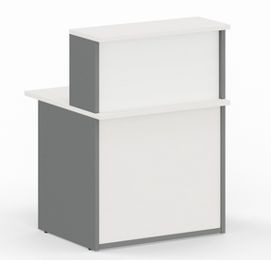 | 2 szt.
18 |  | kontener stacjonarny  Kontener stacjonarny o wymiarach: szerokość 430mm, głębokość 600mm, wysokość 740mm  • Kontener powinien być wykonany z płyty wiórowej obustronnie melaminowanej o klasie higieniczności E1. Krawędzie oklejone obrzeżem ABS dobranym pod kolor płyty.  • Korpus, plecy, front oraz wieniec dolny wykonane z płyty grubości min.18 mm, przy założeniu, że wszystkie elementy muszą być wykonane z tej samej grubości płyty. Wieniec górny wykonany z płyty grubości min. 25 mm. Plecy muszą być wpuszczane w nafrezowane boki kontenera.  • Kontener powinien posiadać piórnik wykonany z tworzywa i 4 szuflady o wkładach plastikowych.  • Kontener ma mieć możliwość wysunięcia na raz tylko jednej szuflady.  • Na froncie każdej szuflady powinien znajdować się metalowy uchwyt o rozstawie min. 120 mm, mocowany na 2 śrubach.  • Top górny powinien nachodzić na szuflady i być licowany z ich frontem, wieniec dolny kontenera powinien być zasłonięty frontem szuflady. Front szuflad powinien być montowany do szuflady za pomocą złącza ułatwiającego ewentualną regulację.  • Zamek centralny, z 2 kluczami łamanymi – montowany w froncie piórnika.  • Szuflady na prowadnicach rolkowych.  • Metalowe stopki poziomujące w zakresie min.+15mm  • Korpus kontenera klejony, montowany w fabryce producenta w celu zwiększenia wytrzymałości mebla.  • Wymagane dodatkowe funkcje użytkowe:  o System klucza matki  • Kolorystyka: płyta meblowa - do wyboru min. 12 kolorów z wzornika producenta. Kolorystyka do wyboru przez Zamawiającego, przed podpisaniem umowy.  Wymagane dokumenty, które należy złożyć wraz z ofertą:  • Certyfikat wytrzymałościowy wg normy EN 16121  • Atest higieniczny na cały mebel lub daną linię meblową (nie dopuszcza się na atestów na same składowe mebla) | 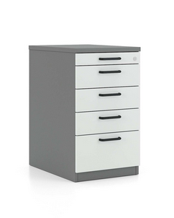 | 2 szt.
19 |  | kontener mobilny  Kontener mobilny o wymiarach: szerokość 430mm, głębokość 600mm, wysokość: 600 mm.  Kontener powinien być wykonany z płyty wiórowej obustronnie laminowanej o klasie higieniczności E1, obrzeże ABS dobrane pod kolor płyty.  Korpus, plecy, front oraz wieniec dolny wykonane z płyty grubości min. 18 mm, przy założeniu, że wszystkie elementy muszą być wykonane z tej samej grubości płyty. Wieniec górny wykonany z płyty grubości min. 25 mm. Plecy muszą być nakładane na boki i wieniec lub wpuszczane w na frezowane boki kontenera.  Kontener powinien posiadać piórnik wykonany z tworzywa i 3 szuflady o wkładach plastikowych.  Kontener ma mieć możliwość wysunięcia na raz tylko jednej szuflady.  Na froncie każdej szuflady powinien znajdować się metalowy uchwyt o rozstawie min. 120 mm, mocowany na 2 śrubach.  Top górny powinien nachodzić na szuflady i być licowany z ich frontem, wieniec dolny kontenera powinien być zasłonięty frontem szuflady. Front szuflad powinien być montowany do szuflady za pomocą złącza ułatwiającego ewentualną regulację.  Zamek centralny, z 2 kluczami łamanymi – montowany w froncie piórnika.  Szuflady na prowadnicach rolkowych  Kontener wyposażony w 4 kółka fi max. 40mm, w tym przynajmniej 2 mają posiadać hamulec.  Kontener klejony, montowany w fabryce producenta w celu zwiększenia wytrzymałości mebla.  Kolorystyka: płyta meblowa - do wyboru min. 12 kolorów z wzornika producenta. Kolorystyka do wyboru przez Zamawiającego, przed podpisaniem umowy.  Wymagane dokumenty, które należy złożyć wraz z ofertą :  o Atest wytrzymałościowy wg normy EN 16121  o Atest higieniczny na cały mebel lub daną linię meblową (nie dopuszcza się na atestów na same składowe mebla) | 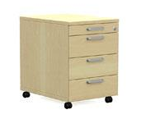 | 2 szt.
20 |  | dostawka dla petenta  Blat o wymiarach: szerokość: 1200mm, głębokość 400 mm, wysokość stała:740 mm  Blat: wykonany z płyty obustronnie melaminowanej MFC o klasie higieniczności E1, grubości 25 mm, oklejonej obrzeżem ABS o grubości 2 mm, w kolorze blatu.  Całość wsparta na dwóch nogach metalowyych, malowane proszkowo w kolorze analogicznie jak rama, wykonane z profili zamkniętych, o przekroju 50x50 mm. Nogi powinny posiadać stopki pozwalające na manualną regulację poziomu + 10mm  Kolorystyka: płyta meblowa - do wyboru min. 12 kolorów z wzornika producenta. Kolorystyka do wyboru przez Zamawiającego, przed podpisaniem umowy | 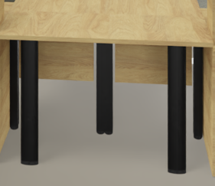 | 1 szt.
21 |  | osłona boczna biurka o wymiarach 55cm x 40cm  wykonana z płyty wiórowej obustronnie laminowanej o klasie higieniczności E1, obrzeże ABS dobrane pod kolor płyty. Kolorystyka: płyta meblowa - do wyboru min. 12 kolorów z wzornika producenta. Kolorystyka do wyboru przez Zamawiającego, przed podpisaniem umowy | 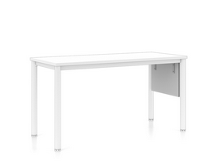 | 2 szt.
22 |  | półka wisząca  wykonana z płyty wiórowej obustronnie laminowanej o klasie higieniczności E1, obrzeże ABS dobrane pod kolor płyty. O wymiarze 100cm z bokami i tyłem  Kolorystyka: płyta meblowa - do wyboru min. 12 kolorów z wzornika producenta. Kolorystyka do wyboru przez Zamawiającego, przed podpisaniem umowy | 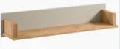 | 1 szt.
 |  | Biuro Obsługi Wydziału pok. 202, 222
23 |  | Biurko elektryczne 180cm  Wymiary  Wysokość całkowita: 650-1310 mm  Szerokość całkowita: 1800 mm  Głębokość całkowita: 800 mm  Grubość blatu: 25 mm  Cechy i funkcje  Regulacja wysokości: Elektryczna  Kształt blatu: Prostokąt  Typ biurka: Wolnostojące  Typ blatu: Stały  Standard wtyczki: Europejski (EU)  Media – położenie lewe: Plastikowa przelotka Ø80  Media – położenie środkowe: Brak  Media – położenie prawe: Brak  Regulacja wysokości za pomocą: Panel sterowania z wyświetlaczem, panelem dotykowym i funkcją pamięci (4 pozycje)  Podstawa: Typu T, ramowa  Kształt kolumny: Kwadratowy  Stopa podstawy: EM2 – Prostokątna  Kółka: Brak  Stopki: Poziomujące  Antykolizja: Tak  Poziomy kanał kablowy: Uchylny jednostronny, stalowy  Pionowy kanał kablowy: Brak  Panel: Brak  Maskownica okablowania: Brak  Montaż: Rozmontowany, opakowanie z kartonu  Wykończenia  Materiał elementów płytowych – blat: Melamina (MFC)  Materiał elementów metalowych – podstawa: Stal malowana proszkowo  Obrzeże blatu: 2 mm – klejone  Kolorystyka do wyboru przez Zamawiającego, przed podpisaniem umowy. | 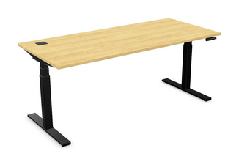 | 2
24 |  | Biurko elektryczne 200cm  Wymiary  Wysokość całkowita: 650-1310 mm  Szerokość całkowita: 2000 mm  Głębokość całkowita: 800 mm  Grubość blatu: 25 mm  Cechy i funkcje  Regulacja wysokości: Elektryczna  Kształt blatu: Prostokąt  Typ biurka: Wolnostojące  Typ blatu: Stały  Standard wtyczki: Europejski (EU)  Media – położenie lewe: Plastikowa przelotka Ø80  Media – położenie środkowe: Brak  Media – położenie prawe: Brak  Regulacja wysokości za pomocą: Panel sterowania z wyświetlaczem, panelem dotykowym i funkcją pamięci (4 pozycje)  Podstawa: Typu T, ramowa  Kształt kolumny: Kwadratowy  Stopa podstawy: EM2 – Prostokątna  Kółka: Brak  Stopki: Poziomujące  Antykolizja: Tak  Poziomy kanał kablowy: Uchylny jednostronny, stalowy  Pionowy kanał kablowy: Brak  Panel: Dolny, melaminowy, wysokość 340 mm, narożniki prostokątne  Maskownica okablowania: Brak  Montaż: Rozmontowany, opakowanie z kartonu  Wykończenia  Materiał elementów płytowych – blat: Melamina (MFC)  Materiał elementów metalowych – podstawa: Stal malowana proszkowo  Obrzeże blatu: 2 mm – klejone  Kolorystyka do wyboru przez Zamawiającego, przed podpisaniem umowy. | 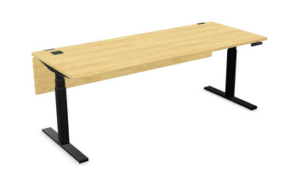 | 2

